Projeto MenuFlex - Atividade Somativa

Contextualização
A empresa MenuFlex Tecnologia presta serviços de desenvolvimento de sistemas web para pequenos negócios. Um de seus clientes, o restaurante “Cantina Bella Vita”, solicitou a criação de um sistema para gerenciamento digital de seu cardápio.
A empresa já decidiu que o sistema será desenvolvido em arquitetura web, utilizando API REST para o back-end.
Antes do início do desenvolvimento completo, a equipe técnica precisa validar a modelagem, as decisões tecnológicas e a estrutura da API, garantindo que o projeto seja escalável e organizado.
Você foi designado para realizar essa análise técnica inicial.

Etapa A – Modelagem Orientada a Objetos (Diagrama de Classe)

1 - Elabore o diagrama de classe da entidade Produto e Cardápio, considerando um sistema de cardápio digital.

O diagrama deve conter, no mínimo:
- Atributos e métodos essenciais;
- Tipos de dados;

Etapa B – Persistência e Base de Dados

1 - Descreva de que maneira a entidade Produto poderia ser persistida em um banco de dados.

Sua resposta deve incluir:

- Os motivos que justificam a escolha do banco, considerando as características da entidade Produto;
- A explicação de como a API realizaria a comunicação com esse banco de dados.

2 - Veja o arquivo database.js:

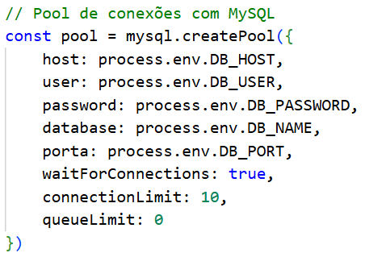

Por que essa conexão não vai funcionar? Explique qual é o erro e como corrigir.
3 - Observe o código:
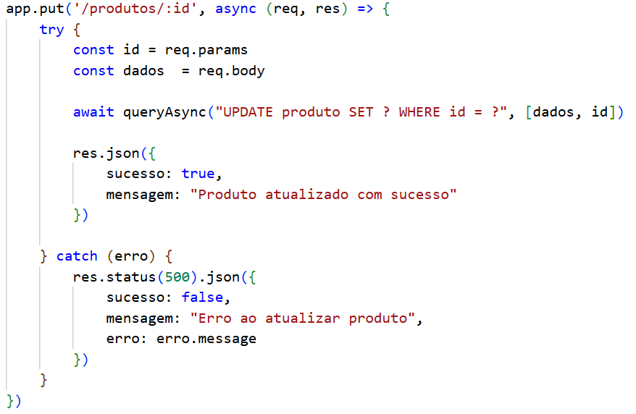

Por que esse UPDATE não irá atualizar nenhum produto?

Etapa C – Arquitetura da API REST

1 - Explique como seria organizada a estrutura fundamental de uma API REST destinada ao gerenciamento de produtos.
Sua resposta deve contemplar:
- Os métodos HTTP correspondentes a cada uma dessas operações.
- Os endpoints essenciais para realizar as operações de CRUD;

2 - Analise a rota abaixo:
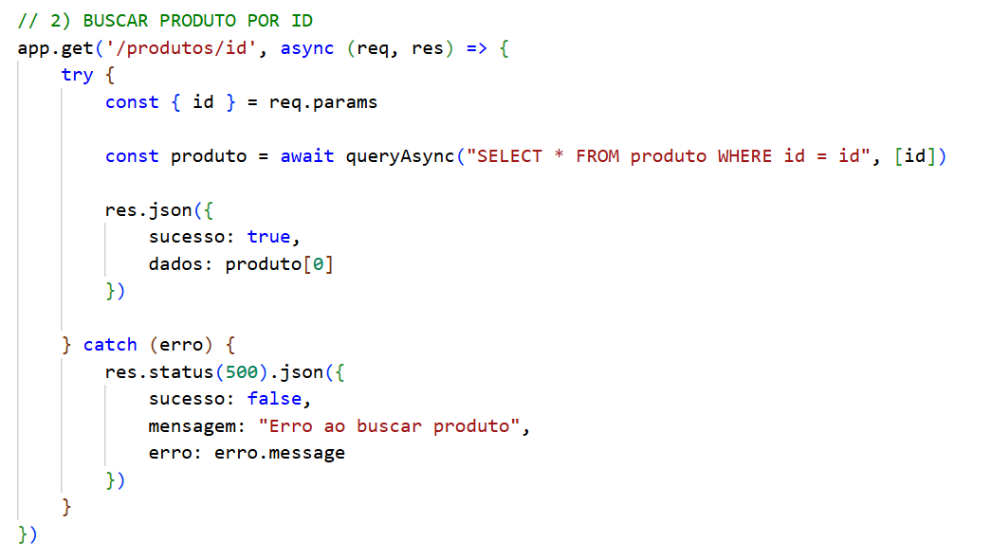

Por que essa rota nunca vai funcionar ao buscar um produto pelo ID?

3 – Desenvolva o método POST de produtos.

Etapa D – Frameworks e Ambiente de Desenvolvimento

1 - Explique por que o uso do Node.js com Express é adequado para o desenvolvimento dessa API.
Sua resposta deve considerar:
- Características do Node.js;
- Papel do framework Express;
- Benefícios para aplicações web.

2 – Explique como iniciar um projeto web em Node.js com integração ao MySQL, destacando as boas práticas recomendadas para organização da aplicação.
Sua resposta deve abordar:
- Configuração inicial do ambiente e criação do projeto;
- Instalação e configuração das bibliotecas de conexão com MySQL;
- Estrutura de diretórios seguindo princípios de separação de responsabilidades.

3 – Explique a finalidade do arquivo .env em aplicações modernas e detalhe seu papel no gerenciamento de variáveis de ambiente.
Em seguida, justifique tecnicamente por que esse arquivo não deve ser versionado em repositórios públicos, considerando aspectos como segurança da informação, exposição de credenciais, práticas recomendadas de DevOps e riscos associados a ataques direcionados.

4 - O projeto utiliza o mysql2 e o dotenv. Descreva o papel do arquivo package.json na organização dessas bibliotecas e como um novo desenvolvedor instalaria todas elas de uma vez ao baixar o projeto.

RESPOSTAS:
ETAPA A
1 - 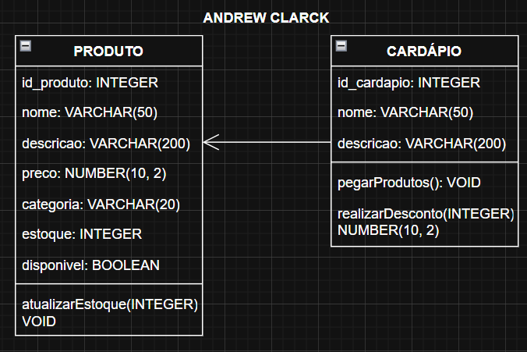

ETAPA B
1 -
Ao utilizarmos um banco de dados funcional (pois trabalha com tabelas; comparação de tabelas – E a entidade Produto tem características de tabela, não são dados complexos, e muito flexíveis, e nem funcionam de um jeito peculiar, por isso, não é utilizado um banco de dados não-relacional), os dados dos produtos ficarão salvos permanentemente dentro dele, até que fossem apagados. Para inserir novos produtos, atualizar os já existentes e apagar outros, será utilizada uma API, que realizará a conexão com o servidor através do framework/biblioteca mysql2, realizando a criação de uma Pool, que faz a conexão entre o banco e o servidor, que é ligado a API.

2 -

O erro nesse código está na linha da porta. Está escrito “porta: ...”, porém, ao utilizar o comando do framework mysql2, os dados devem ser exatos, pois são propriedades daquele comando, logo, esse “porta” é interpretado como string comum, e não como uma propriedade. Para corrigir isso, devemos corrigir “porta” para “port”, agora sim, sendo interpretado como uma propriedade da função createPool().

3 –

Além do código não fazer as verificações necessárias para evitar erros e afins, o “const id” está incorreto, ou seja, não retorna nenhum id de nenhum produto, para corrigir isso, a variável deveria ou estar assim: “const id = req.params.id” ou “const { id } = req.params”. Desses dois modos, a variável contaria com o valor de id requisitado na URL.

ETAPA C
1 –
A API REST seria organizada conforme as operações CRUD (Create, Read, Update e Delete), que utilizam os métodos HTTP GET, POST, PUT e DELETE, normalmente nessa ordem. Para fazer algumas dessas operações e para fazer um GET de um produto específico, a URL deve conter o endpoint de id. Ex.: “/produtos/:id”

2 -

Esse código possui dois erros. Primeiro, na URL, o “id” não é interpretado como um parâmetro, pois não contempla o “:”, como em “:id”. Além disso, em “const produto”, a query escreve “WHERE id = id”, no entanto, deveria estar “WHERE id = ?”, para que a função substitua pelo valor dado, que seria o de id, caso ele estivesse correto.
3 –
app.post("/produtos", async (req, res) => {
const { nome, descricao, preco, categoria, disponivel } = req.body;
try {
if ((!nome, !descricao, !preco, !categoria, !disponivel)) {
return res.status(400).json({
sucesso: false,
mensagem: "Todos os campos são obrigatórios.",
});
}

if (typeof preco !== "number" || preco <= 0) {
return res.status(400).json({
sucesso: false,
mensagem: "preco deve ser um número positivo.",
});
}

if (typeof disponivel !== "boolean") {
return res.status(400).json({
sucesso: false,
mensagem: "disponivel deve ser true ou false",
});
}

const novoProduto = {
nome: nome.trim(),
descricao: descricao.trim(),
preco,
categoria: categoria.trim(),
disponivel,
};

const resultado = await queryAsync("INSERT INTO produto SET ?", [
novoProduto,
]);

res.status(201).json({
sucesso: true,
mensagem: "Produto criado com sucesso.",
id: resultado.insertId(),
});
} catch (erro) {
res.status(500).json({
sucesso: false,
mensagem: "Erro ao criar produto",
erro: erro.message,
});
}
});

ETAPA D

1 –
O Node.js faz o processamento de todo o código, é ele quem faz tudo rodar, e ao mesmo tempo, ele é uma biblioteca, ele possui diversos códigos (funções e outros) já prontos para rodar, assim como o Express, que é um framework contendo diversas funções e códigos voltados para a criação da API. Ele não é obrigatoriamente necessário, no entanto, facilita muito no desenvolvimento da API. O uso conjunto deles traz diversos benefícios como a reutilização e manejo do código, além da facilidade de uso na criação de aplicações Web, realizando operações CRUD e requisições HTTP.

2 –
Para iniciar um projeto, a primeira coisa que deve ser feita é abrir o terminal e rodar o comando “npm init -y”, que inicia o projeto com a criação do arquivo “package.json”, que contém dados como a versão, nome do diretório, entre outros. Depois disso, ainda no terminal, deve-se rodar o comando “npm install express mysql2 dotenv”, que instala as dependências, ou, os frameworks, bibliotecas necessárias na criação desse projeto. O mysql2 ou outra dependência parecida é essencial para a conexão com o banco de dados MySQL. A estrutura de diretórios deve ser: Arquivos gerais do projeto (.env, package.json, node_modules) dentro apenas do diretório do projeto, depois os arquivos .js todos dentro da pasta src, e apenas o arquivo de conexão com o banco de dados dentro da pasta config que também está dentro da pasta src. Esse formato respeita uma separação organizada.

3 –
O arquivo .env comporta as credenciais do projeto, como as credenciais do banco de dados, ele carrega essas variáveis de ambiente, que são processadas pelo Node.js no arquivo de conexão com o banco, por exemplo.
Este arquivo NÃO deve ser versionado junto com os outros, pois isso iria EXPOR todas as credenciais do banco de dados, dando livre acesso a todas as informações pessoais, sejam da empresa, cliente, cartões, ou outros. Essa exposição é um prato cheio para ataques direcionados que visam roubar essas credenciais e fazerem um uso indevido. Para evitar isso, o mais básico e comum, é simplesmente não deixar esse arquivo exposto (não versioná-lo), caso a aplicação seja subida no GitHub, uma prática é utilizar o arquivo .gitignore para ignorar o .env e não subi-lo junto com os outros.

4 –
O arquivo package.json registra todas as informações essenciais do projeto, como nome, versão e dependências, onde estão o mysql2 e o dotenv, isso deixa elas organizadas e livres para serem utilizadas. Um novo desenvolvedor poderia instalar todas elas de uma vez utilizando o comando “npm install mysql2 dotenv ...”, isso caso o projeto não esteja com a pasta node_modules para instalar, caso esteja, apenas a instalação do diretório do projeto já é o suficiente, vindo já com todos os frameworks e bibliotecas.

